Конспект урока математики по требованиям ФГОС в 3 классе
Ф.И.О. учителя
Бурцева Е.Ю

Предмет:
Математика
Класс
3 «В» класс
Дата: 18.09.2024
Тема:
Что узнали. Чему научились.
Цель:
повторить и закрепить изученный материал.
Задачи:
- Закреплять умение решать примеры, уравнения и задачи изученных типов; совершенствовать вычислительные навыки;
- Развивать внимание, память, мышление, познавательную активность, математическую речь, умение рассуждать, анализировать, обобщать, сравнивать;
- Воспитывать коммуникативные навыки и навыки диалогического общения; обучать работе в группах и самостоятельно; воспитывать чувство взаимопомощи, интереса к предмету, аккуратность.

Ход урока
№ | Этапы
1 | Самоопределение к деятельности  (орг. момент)  (2мин) | Прозвенел сейчас звонок,  Начинается урок!  Подравнялись, подтянулись,  И друг другу улыбнулись!
2 | Актуализация знаний (по мере необходимости).  Мотивация (эмоциональная , содержательная, социальная)  ( 6-7 мин) | Устный счёт рыбки ( примеры на сложение и вычитание).  - К нам на урок приплыли рыбки. Они помогут нам провести устный счет.  - По очереди подходим к доске и берем одну рыбку. А затем называем пример, а затем ответ.  8+9=17  11+2=13  3+9=12  11+7=18  7+8=15  12+4=16  11+3=14  4+5=9  11+5=16  - А теперь попробуем решить устно «Весёлые задачки».  - Два атлета взяли гири.  Это: дважды два – четыре.  - Дважды семь мышей –  Четырнадцать ушей!  - Двух слонов решили взвесить:  Дважды пять – получим десять.  То есть весит каждый слон  Приблизительно пять тонн.  - Осьминоги шли купаться:  Дважды восемь ног – шестнадцать.
3 | Постановка учебной задачи в начале или в процессе урока  (5 мин) | 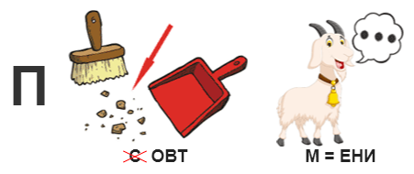  (Повторение)  - Назовите тему урока «Повторение изученного».  - А теперь давайте вместе сформулируем цель урока.  - Для чего нам нужно повторение?  - Закрепить полученные знания.  - Что нужно, чтобы урок прошёл успешно?  - Быть внимательным, работать быстро и дружно!
4 | Решение учебной задачи (усвоение новых знаний и способов действий).  Правила, понятия, алгоритмы  (10-12 мин) | -Ребята, откройте учебник на странице 12.  Номера 3,5,9,10 (информация для учителя).  Номер 3.  - Выполним номер 3. В данном номере нам нужно сравнить изученные величины. Нам нужно вспомнить сколько мм содержится в 1 см? В 1 см = 10 мм.  2 см = 20 мм  4 см 2 мм > 40 мм  30 мм = 3 см  4 см 5 мм < 5 см  - Молодцы! Не забудьте оценить свою работу на листах самооценки.  Номер 5.  - Выполним номер 5. Вспомним сложение и вычитание столбиком. Выполняем номер по цепочке.  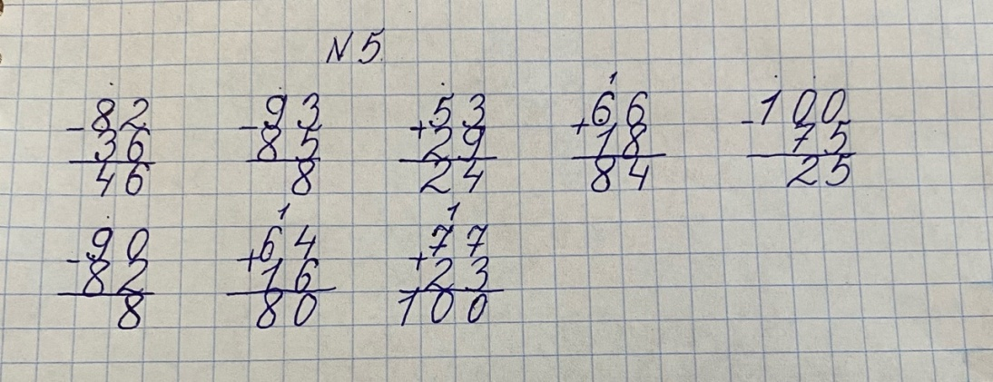  Физминутка  Хомка, хомка - хомячок, полосатенький бочок  Хомка раненько встаёт, щечки моет, шейку трёт  Убирает Хомка хатку и выходит на зарядку  1,2,3,4,5 хочет Хомка сильным стать.
5 | Первичное закрепление (проверка понимания учебного материала)  (10-12мин) | Номер 9.  - Выполним уравнение. (2 уравнения на уроке)  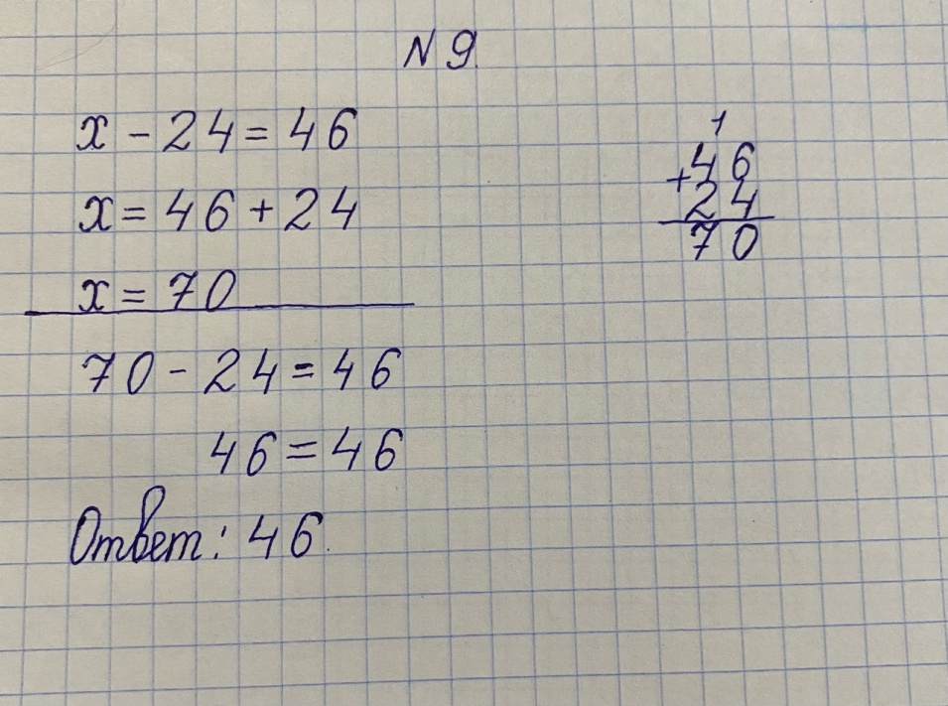  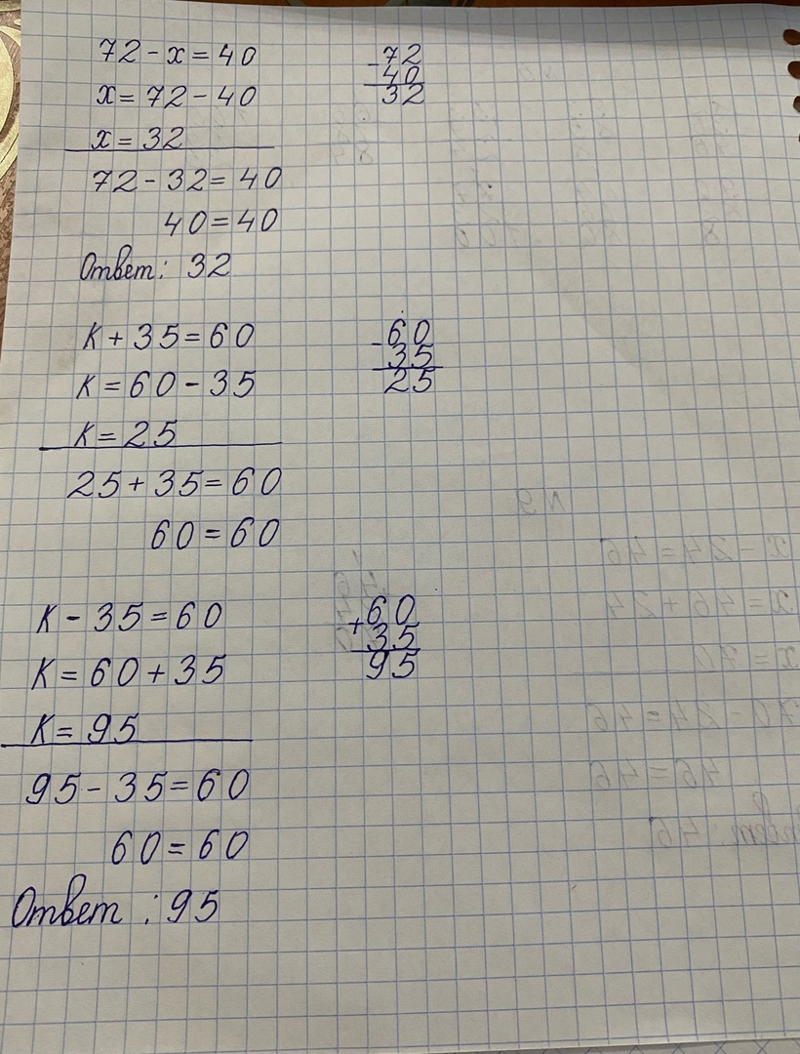  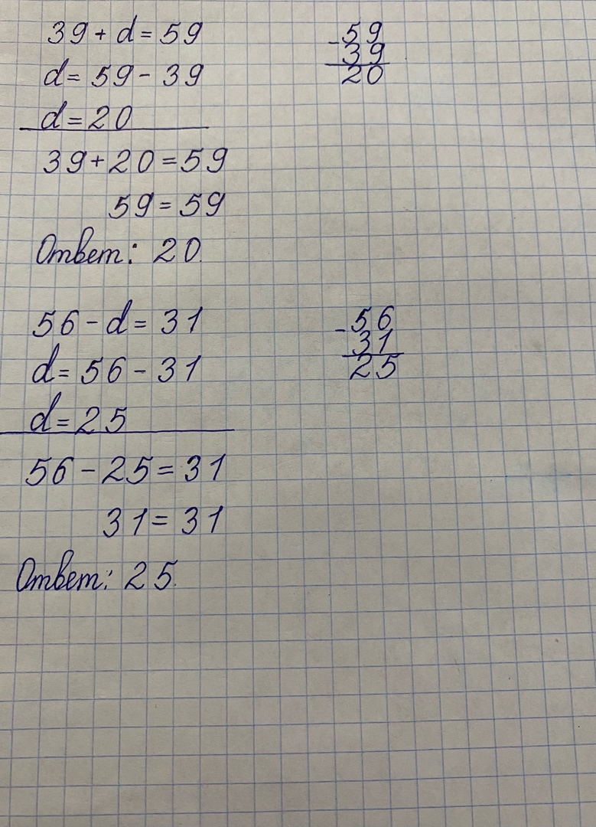  Задача. 10  В хозяйстве было 20 тракторов. На одно поле отправили 9 из них, на другое – столько же, а остальные были в ремонте. Сколько тракторов было в ремонте?  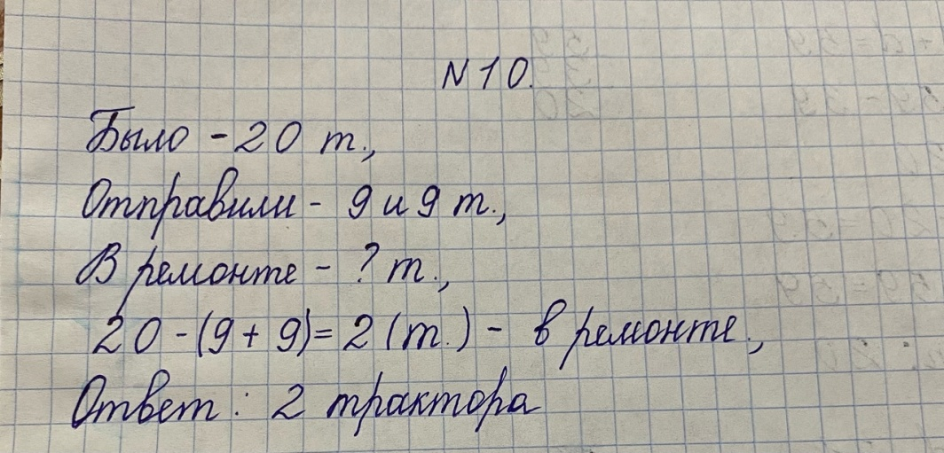
6 | Самостоятельная работа с самопроверкой  (5 мин) | Работа на карточках.  - Уменьшаемое 27, вычитаемое 8. Найди разность. (19)  - Запиши число, которое на 20 меньше, чем 65. (45)  - На сколко 45 больше чем число 32. (13)  - Первое слагаемое 54. Второе слагаемое 41. Найди сумму чисел. (95)  - На сколько нужно увеличить число 38, чтобы получить 80? (42)  - Из суммы чисел 49 и 11 вычесть 25. (35)  - К 32 прибавить разность чисел 23 и 13. (42)  - К какому числу прибавили 0и получили 48? (48)  - Какое число нужно вычесть из 80, чтобы получить 30. (50)
7 | Обобщение усвоенного материала и включение знаний в систему.  (2 мин) | - О чем мы сегодня говорили?  - Что нового вы узнали?  - Какая была тема урока?  Зачем нужно повторение?
8 | Контроль и самопроверка знаний.  (2 мин) | - Ребята, кто выполнил задания без ошибок? Вы молодцы, внимательно слушали меня и все поняли!  - Вы можете поставить себе «5» карандашом на полях.  - У кого 1-2 ошибки? Вам нужно быть внимательней. Поставьте себе «4».  - У кого было 3-4 ошибки? Вам нужно еще поработать с этой темой. Не расстраивайтесь.
9 | Рефлексия (знаниевая)  Рефлексия  ( эмоциональная)  (2 мин) | - Кто доволен своей работой на уроке?  - Кто не доволен? Почему?
10 | Информация о домашнем задании, инструктаж по его выполнению  (2 мин) | Домашнее задание: №8, №9 доделать уравнения.

